HABLAR ES ENSEÑAR - HOJA DE ASISTENCIA

Organización: ______________________________________________________ FECHA/HORA: _______________________________
Parent or Caregiver's Name  (Nombre del padre o encargado) |  | # of Adults  Present  (Adultos presentes) | # of Children  Present  (Niños presentes) | Age(s) of Chidren Present  (Edad de niños presentes) | Phone Number  (Número de teléfono) | Email
 |  |  | 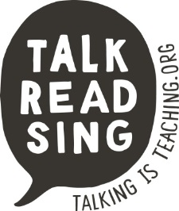
Please submit to Abby Lehman at abby.lehman@tulsaeducare.org or Andrea Amaya at andreaa@tulsaeducare.org.

